**Как помочь ребенку сесть?**

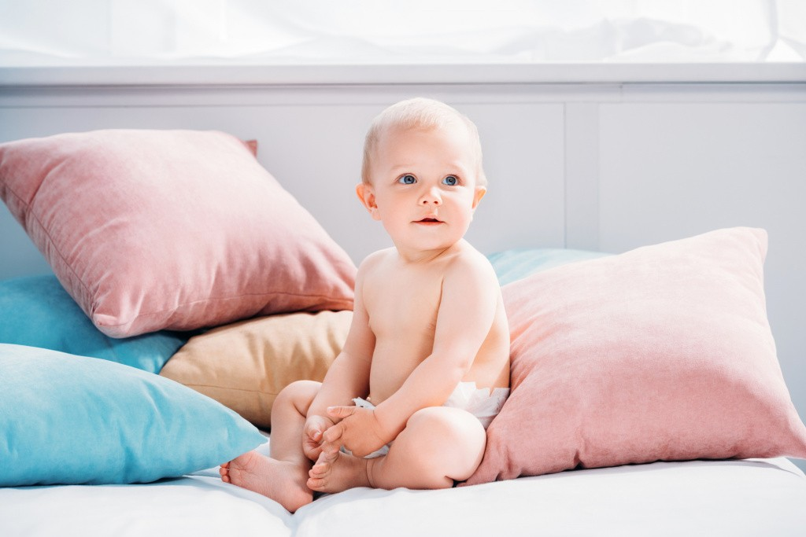

\

Сроки развития каждого малыша индивидуальны, поэтому норма осваивания навыка «сидения» в 6-7-ми месячном возрасте используется неврологами для приблизительной оценки и может варьировать.

Чтобы сесть, организму малыша требуется «дозреть»: мышцы и суставы должны быть полностью готовы к тому, чтобы поддерживать тело в полувертикальном положении. Раннее высаживание, которое нередко практикуют родители, может привести к нарушениям осанки!

Чтобы ребенок сел, важна полная готовность его организма к новому навыку. Помогаем мы ему в этом с помощью ежедневных занятий и массажа, а еще проводим курс массажа у специалиста раз в три месяца (если нет иных рекомендаций невролога или ортопеда).

В шестимесячном возрасте к этому можно подключить занятия, которые помогут научить ребенка садиться.

## Упражнение качания

Поставьте младенца на четвереньки, ладонями зафиксируйте его спину и раскачивайте по направлению вперед-назад. Такие занятия укрепляют мышечный каркас и развивают вестибулярный аппарат. К тому же именно из положения «на четвереньках» малыш в дальнейшем и сядет, подвернув ногу под себя.

## Упражнение фитбол

Положите кроху животом на фитбол, придерживайте его левой рукой за спинку, а правой согните в колене правую ногу. Раскачивайте фитбол вправо-влево, вперед-назад, сгибая правую ножку, затем проделайте тоже самое с левой. Можно чередовать их, переставляя руки. Если рядом есть помощники, то можно усилить занятие, держа перед глазами малыша яркую игрушку мотивирует кроху на то, чтобы он отрывал ручку от мяча и тянул ее к интересующему предмету.

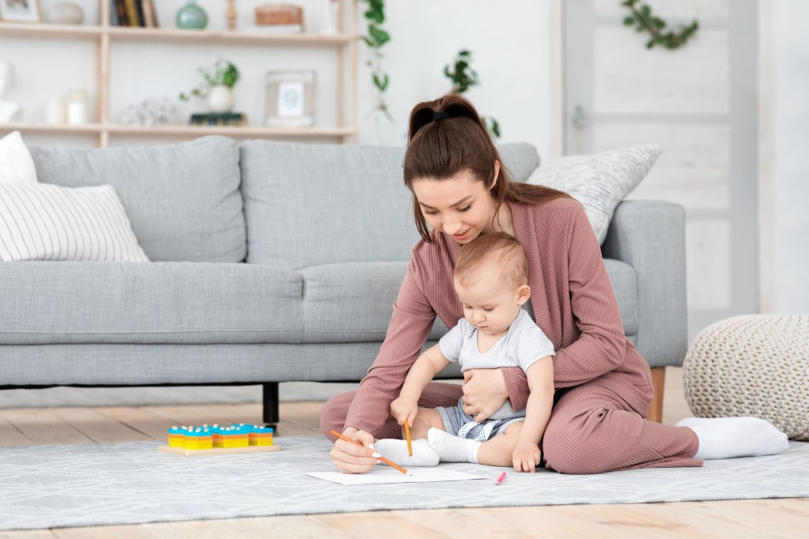

## Валик

Положите ребенка на небольшой валик на живот, а спереди от него разместите яркую игрушку. Поставьте ручки малыша так, чтобы он упирался ладошками в пол, и совершайте аккуратные покачивания вперед-назад, плотно зафиксировав поясницу крохи правой рукой. Это мотивирует кроху на движения и развивает координацию.

## Подтягивания

Положение младенца: лежа на спинке, предложите ему большие пальцы своих рук, зафиксируйте руками его кисти. Слегка потяните малыша на себя, показав тем самым ребенку направление. А затем расслабьте руки и ждите, пока малыш не начнет подтягиваться сам. Упражнение требует больших энергозатрат, поэтому рекомендуется 2- 3 подхода за один раз. Подтягивания хорошо тренируют мышцы спины и брюшного пресса.

## Перекрест

Положение малыша: лежа на спине. Взрослый берет его за правую руку и аккуратно тянет влево. Малыш захочет опереться при этом на левую ручку и сесть. Упражнение нужно повторить по 2-3 раза на каждую руку.